INDICAÇÃO Nº / 2025

Indica o trabalho de recomposição e nivelamento da calçada de passeio bem como a poda/remoção de árvores ao redor da área pública localizada entre a Rua Antonio Francisco Filho e a rua Pastor Santino Soares da Silva, compreendida entre a Avenida Santo Irineu e a Rua Santa Terezinha do Menino Jesus no Jardim Nova Aurora.

EXCELENTÍSSIMO SENHOR PRESIDENTE DA CÂMARA MUNICIPAL DE SUMARÉ,

Nos termos do art. 214 do Regimento Interno da Câmara Municipal de Sumaré, solicito a Vossa Excelência o envio desta Indicação ao Excelentíssimo Senhor Prefeito Municipal de Sumaré para o trabalho de recomposição e nivelamento da calçada de passeio bem como a poda/remoção de árvores ao redor da área pública localizada entre a Rua Antonio Francisco Filho e a rua Pastor Santino Soares da Silva, compreendida entre a Avenida Santo Irineu e a Rua Santa Terezinha do Menino Jesus no Jardim Nova Aurora.
A presente solicitação se faz necessária tendo em vista que área é utilizada para práticas esportivas pela comunidade local e a calçada de passeio ao seu redor era utilizada pra a prática de caminhada, mas devido a seu precário estado de conservação, desníveis e que em determinados trechos as raízes das arvores estão expostas, o local deixou de ser utilizado tendo em vista o risco de queda.
Diante da constante presteza de Vossa Excelência em trabalhos que beneficiam o povo sumareense, remeto este documento na certeza de contar com Vosso pronto atendimento. Aproveito a oportunidade para reiterar meus votos de elevada estima e consideração.

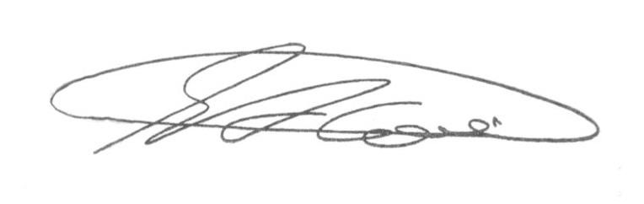
Sala das Sessões, 24 de março de 2025.

SEBASTIÃO ALVES CORREA (Tião Correa)
Vereador

